**A alvorada nuclear faz parte da tendência inerente de conflitos e guerras.**

Mateus Zampietro

**Resumo**

Este trabalho visa permitir uma compreensão e análise sobre a relação entre o ser humano perante a iminência do instinto de gerar conflitos para justificar o desenvolvimento da humanidade.

**PALAVRAS-CHAVE:** Armas Nucleares. Trajetória Humana.

**Introdução**

Viver em sociedade é estar sujeito a divergências, a humanidade ainda não consegue se conformar com essas diferenças não importa em que tempo esteja. A partir delas, foram surgindo eventos históricos que atestaram que para evoluir é preciso destruir, seja por meio de disputas territoriais ou simplesmente pelo desejo de poder inerente a vontade do ser humano. Aperfeiçoa-se de maneira sem precedentes a nossa capacidade de descobrir novas tecnologias, a nossa capacidade de pensar consegue transpor inúmeras barreiras. A era nuclear é fruto dessa “conquista”, atualmente, nunca antes fora tão grande o ímpeto de exercer influencia sobre os outros, tal armamento, é tão icónico que pode exercer um dualismo entre permitir a preservação de nossa própria raça quanto a nossa própria destruição.

**1 - A humanidade, o progresso e as armas nucleares**

Conflitos e guerras comungam junto com a vida e a trajetória da humanidade, estranho seria se não houvesse esses acontecimentos, seja por terem um papel fundamental para o desenvolvimento de nossa espécie ou por contribuírem para o nossa extinção. A sociedade humana parece não seguir uma linha uniforme no seu progresso graças à presença desses eventos, causando oscilações nesse percurso. Seja com o intuito de se expandir ou de simplesmente abranger novas relações, os laços criados por nos deixam marcas severas por onde passamos.

[1]Um dos maiores danos já causados pela nossa espécie é sem sombra de dúvidas a utilização de armas nucleares. Cujo poder de destruição pode ser capaz de mudar toda a nossa história do dia para a noite. Desde o colapso da URSS, entretanto, as armas nucleares continuam sendo uma das principais preocupações geopolíticas mundiais. No entanto, o debate internacional decorrente não é focado nos países que possuem arsenais nucleares operacionais (EUA, Rússia, China, França, Grã-Bretanha, Índia, Paquistão, Israel). A grande visibilidade da política externa dos “cinco grandes”, membros do Conselho de Segurança da ONU, está nas hipotéticas armas nucleares operacionais que estados classificados como "rogue" (Coréia do Norte, Irã, Iraque, Síria, Líbia, entre outros), bem como grupos terroristas, não têm (com sucesso até agora, exceto no caso da Coréia do Norte). (SANTOS, Leonam)

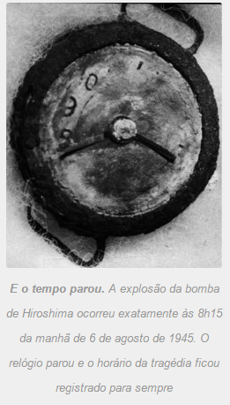

Uma bomba atômica já é o suficiente para dizimar uma cidade em questão de segundos, tendo como exemplo a “Little Boy” que atingiu Hiroshima cujo impacto parou até mesmo o tempo. Muitas vítimas da bomba morreram na hora, outras que poderiam ter sido salvas, não resistiram, pois não havia meios para ajuda-las. Dos 150 médicos em Hiroshima, 65 morreram. Das 1.780 enfermeiras, apenas 126 estavam em condições de trabalhar. Dezenas de hospitais estavam destroços. **Fonte: REVISTA MADE IN JAPAN, A VIDA DEPOIS DA BOMBA, 2005.**

Se apenas uma única bomba foi capaz de causa todas essa catástrofe naquele tempo, o que pensar sobre o avanço dessa tecnologia em plena atualidade?

Uma das questões que orbitam essa dúvida persiste em ser o seu raio de alcance, todavia, não só o estrago imediato faz parte da bomba, sua fumaça ainda é capaz de ocultar a luz do sol e sem contar a própria radiação que terá um tempo de meia vida maior que 50 anos.

**2 - A União através do medo**

O medo oriundo da presença dessas armas de destruição em massa foi responsável por unir diversos países para fomentar diversos acordos e tratados sobre o que fazer em relação à presença dessas ogivas nucleares. Porém vivemos atualmente em um período onde somos titulares de direitos internacionais. Porém, mesmo países publicando essa conquista através de leis ou decretos serão possíveis a sua real efetivação?

Como medida para conter o medo da proliferação dessas armas, surge o TNP como medida preventiva, entretanto, tal ato é cercado de controvérsias, sempre irão existir aqueles que almejam mesmo que por pouco que seja ter poder ou controle sobre alguns.

Diante dos efeitos destrutivos das armas nucleares, os países vencedores da Segunda Guerra Mundial, utilizando o discurso ideológico de inibir a expansão dessas armas, foram os principais responsáveis pela elaboração do Tratado de Não Proliferação Nuclear (TNP). Esse tratado foi assinado em 1968 e passou a vigorar em 1970, possuindo, atualmente, 189 países. De acordo com as normas do TNP, apenas as nações que explodiram a bomba atômica antes de 1967 têm direito de possuir esse tipo de armamento. Esses países são: Estados Unidos da América, Federação Russa (que sucede a União das Repúblicas Socialistas Soviéticas), Reino Unido, França e China. Ironicamente, são os cinco países com poder de voto no Conselho de Segurança da Organização das Nações Unidas. Fonte: BRASIL ESCOLA, TRATADO DE NÃO-PROLIFERAÇÃO NUCLEAR | TNP

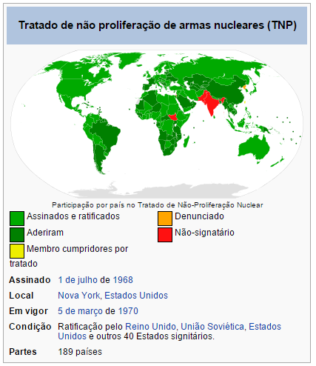**O Tratado de Não Proliferação de Armas Nucleares** (TNP) é um instrumento firmado em 1968 por uma série de nações, e em vigor desde março de 1970, e que visa impedir a proliferação da tecnologia utilizada na produção de [armas nucleares](http://www.infoescola.com/curiosidades/armas-nucleares/), bem como realizar a promoção do desarmamento nuclear, encorajando apenas a utilização pacífica de tal tecnologia.

Até o presente momento, 189 países aderiram ao TNP, sendo exceção Israel, Paquistão, Índia e Coreia do Norte (este último havia aderido ao tratado, retirando-se mais tarde, em 2003). Segundo [Emerson Santiago](http://www.infoescola.com/autor/emerson-santiago/599/), autor no blog InfoEscola.

É importante ressaltar que algumas nações não assinaram o tratado e possuem bombas atômicas, como a Índia, Paquistão e Israel, que não confirma oficialmente. A Coreia do Norte, por sua vez, se retirou do tratado e é outro país que tem armas nucleares. Atualmente, a grande preocupação é com relação ao projeto nuclear iraniano, o qual muitos acreditam que seja para fins bélicos.

Até que ponto se justifica os interesses de alguns perante a outra a comunidade? Seria o poder uma forma de mensurar ou garantir estabilidade? Através desse controle seria possível gerar ordem?

Atualmente, esse documento, ainda é um dos meios mais presentes para tentar conter a presença desse tipo de arma, porém, nada garante que ele será efetivamente respeitado *ad eternum*. Por mais que sejamos titulares de direitos em âmbito global, a tendência inerente da humanidade em competir pela supremacia insiste em nos acompanhar ao longo das eras. Dificilmente em nossa história houve períodos com poucas guerras e conflitos. Por mais que alguns tentem minimizar a aparecimento desses eventos, como resposta a essa tentativa alguma espécie de forma contrária surge para justamente não permitir que haja evolução sem gerar conflitos com nos mesmos.

**Conclusão**

Seria suicídio instaurar uma nova guerra entre potências nucleares, o fato de vivermos cada vez mais em uma sociedade mais e mais conectadas e globalizadas só acarretaria em prejuízo para ambos os lados, onde não haveriam vencedores, apenas perdedores alguns mediatos e outro a longo prazo. Creio que para o progresso de nossa existência, essas ameaças nucleares nunca se configurem.

**Referências**

**REDAÇÃO SUPER.** Quantas bombas atômicas são necessárias para destruir o mundo? <http://super.abril.com.br/ciencia/quantas-bombas-atomicas-sao-necessarias-para-destruir-o-mundo> Data de acesso: 22/11/2015

# *****LEONAM DOS SANTOS GUIMARÃES.***** As Reais Ameaças Nucleares na Atualidade. <http://www.defesanet.com.br/nuclear/noticia/18298/As-Reais-Ameacas-Nucleares-na-Atualidade/> Data de acesso: 21/11/2015

# [*Ana Paula de Araújo*](http://www.infoescola.com/autor/ana-paula-de-araujo/21/). Armas Nucleares. Data de acesso: 20/11/2015

# <http://www.infoescola.com/curiosidades/armas-nucleares/>

# Wagner de Cerqueira e Francisco. TRATADO DE NÃO-PROLIFERAÇÃO NUCLEAR | TNP <http://www.brasilescola.com/geografia/tnp.htm> Data de acesso: 22/11/2015

1. # ***Leonam dos Santos Guimarães, Defesa Net,*** As Reais Ameaças Nucleares na Atualidade.

  